**Сценарий проведения развлечения в 1-й младшей группе «День смеха»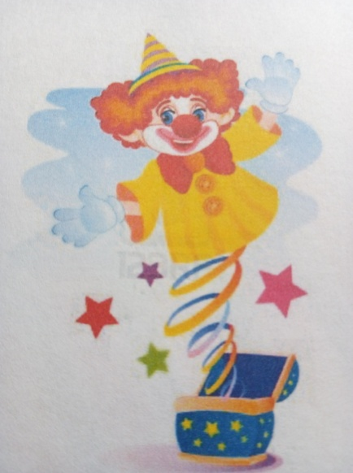Составили:** воспитатели Шелудько Л.Н.,

**Подбор музыки**: Крапотина В.В.

**Дата проведения:** 2.04. 2018 года. **Ведущая:** Шелудько лариса Николаевна

**Цель:** формирование потребности в общении со сверстниками; социальных контактов; развитие способности к совместным действиям в быту и игровой деятельности; сохранение психологического здоровья.

**Задачи:** обучение умению «быть в мире с собой»; формирование у детей умений и навыков практического владения выразительными движениями (мимикой, жестами, пантомимикой); формирование положительных эмоций.

**Действующие лица:** (взрослые) Ведущий, клоунесса Веснушка – музыкальный руководитель.

**Предварительная работа**: совместная работа детей и родителей, клоунские атрибуты.

*Дети на игровой площадке образуют полукруг.*

**Ведущая:** Нас солнца луч смешит и дразнит.

Нам нынче весело с утра.

Нам утро дарит светлый праздник,

И главный гость на нём – игра.

Дорогие ребята, сегодня мы собрались для того, чтобы повеселиться, поиграть, потанцевать. Мы пригласили интересного, весёлого гостя. Но как же он нас найдёт? Предлагаю вам, ребята, громко похлопать, он нас услышит и прибежит.

*Дети хлопают. Забегает Веснушка.*

**Веснушка:** А вот и я! Давно не видились!

Вы заждались меня, да обиделись?

**Ведущая:** Конечно мы тебя ждали, ведь сегодня день особенный – День смеха. Мы очень хотим повеселиться с тобой, поиграть.

**Веснушка:** А я приготовила для вас весёлые конкурсы. Например, кто шире откроет рот! Раз, два, три- начинаем соревнование. А теперь, кто громче заорёт! Ну-ка, раз, два, три- сильнее кричи!

**Ведущая:** Веснушка, я скажу тебе заранее, не нужны нам такие соревнования! Хватит топать и кричать, давайте лучше танцевать!

**Танец «Буги-вуги».**

**Веснушка:** Молодцы, ребята, здорово вы танцевали! А хотите в цирке побывать?

**Дети:** Да!

**Веснушка**: Тогда мы с вами сейчас отправимся в цирк на представление «Клоуны и клоунята». Клоун уже есть – это я, а кто же клоунята?

**Дети:** Мы!

**Веснушка:** Точно, сразу видно, что вы готовились к нашей встрече! Итак, закрываем глаза и считаем: раз, два, три – покружись, садик в цирк превратись! (*дети кружатся)*

Ура! Получилось! Мы в цирке! Сейчас мы здесь такой цирк устроим, просто ахните! И первым номером нашей программы будут жонглёры! Вы хотите быть жонглёрами?

**Игра «Поймай мяч в карзину».**

**Ведущая:** А сейчас у нас загадки, отгадайте-ка, ребятки!

1. Серый волк в густом лесу встретил рыжую …(лису)

2. Целый день поёт щегол в клетке на окошке,

Третий год ему пошёл, а он боится …..(кошки).

3. У меня пропал носок, утащил его,,,(щенок).

4. Михаил играл в футбол и забил в ворота…(гол).

**Ведущая:** Молодцы, клоунятки, отгадали все загадки! А сейчас малыши нам станцуют от души!

**Песня – танец «Подружились».**

**Веснушка:** А следующим номером нашей программы будет выступление канатоходцев!

**Игра «Канатоходцы».**

**Веснушка:** Продолжается веселье, поднимаем настроенье!

Становитесь в круг скорей потанцуем веселей!

**Песня – танец «Мы пойдём сейчас направо».**

**Веснушка:** А теперь встречайте! Наарене цирка «Лихие наездники»!

**Игра «Лихие наездники».**

**Ведущая:** Молодцы, детвора! Снова танцевать пора!

**Танец «Кря – кря».**

**Веснушка**: А сейчас фокусы! Вы любите фокусы? Тогда я совершу сейчас волшебство, и из маленького колпачка вырастет большой-пребольшой! Вы зажмуртесь, а то фокус не получится.

*Дети закрывают глаза. А в это время маленький колпачок меняется на большой, и в нём находятся конфеты.*

**Веснушка:** Мне уходить пора, ждёт другая детвора!

*Веснушка прощается, дети машут ей вслед.*

**Атрибуты:** *1. 2 корзины, 8 больших мячей.*

*2. «Лошадки».*

*3. Колпачки для всех детей, большой колпак (для сюрпризного момента).*

*4. Конфеты.*

*5. 2 скакалки, 2 обруча.*